Bài tập 6.1 Thực hiện các cài đặt, cấu hình trong bài học.
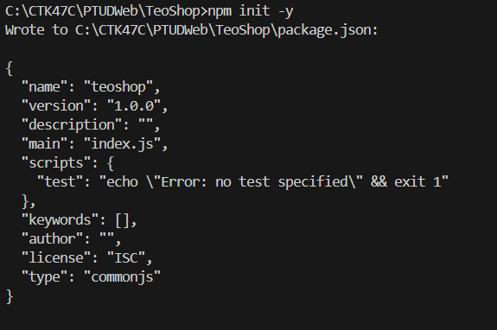
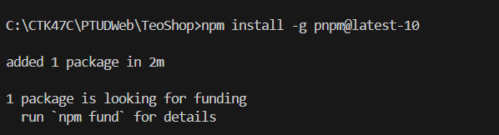
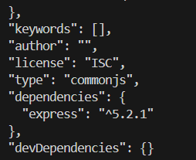
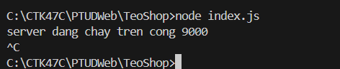
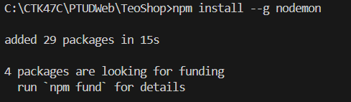
Bài tập 6.2 Làm sao biết được một gói cài đặt ở chế độ cục bộ (locally) hay toàn cục (globally)? Khi cài đặt các gói (package) ở chế độ cục bộ và toàn cục (globally) thì các gói sẽ được lưu ở đâu? Làm sao bạn biết được?

Làm sao biết gói cài local hay global?

Local (cục bộ): gói nằm trong thư mục dự án (project)

Global (toàn cục): gói nằm trong thư mục cài đặt chung của máy

Khi cài local/global thì lưu ở đâu?

Local
- Lưu tại: ./node_modules/ (trong thư mục dự án)
- Đồng thời ghi vào package.json (nếu dùng --save hoặc mặc định)

Global
- Lưu tại thư mục global của npm

Bài tập 6.3 Sự khác nhau khi cài đặt gói ở chế độ dependencies và devDependencies?
dependencies: gói cần thiết để chạy ứng dụng thật (production)
- Ví dụ: express, mongoose, axios
devDependencies: gói chỉ phục vụ phát triển (dev/test/build)
- Ví dụ: nodemon, eslint, jest

Câu 6.4 Trong ứng dụng chạy trên nền Nodejs, tập tin package.json dùng để làm gì? Phát biểu nào không đúng?
A. Chứa thông tin mô tả về ứng dụng
B. Quản lý các phụ thuộc
C. Chỉ ra tập tin JavaScript đầu tiên được thực thi
D. Chứa mã để tạo giao diện ứng dụng
Câu 6.5 PNPM là gì? Phát biểu nào không đúng?
A. Giúp tiết kiệm dung lượng đĩa
B. Có thể thay thế hoặc bổ sung cho NPM
C. Là viết tắt của Performant Node Package Manager
D. Không thể thay thế hoặc bổ sung cho NPM
Câu 6.6 Express trong Node.js được sử dụng để làm gì?
A. Tạo ứng dụng web và API
B. Quản lý cơ sở dữ liệu
C. Thiết kế giao diện người dùng
D. Kiểm tra hiệu suất ứng dụng
Câu 6.7 Nodemon trong Node.js được sử dụng để làm gì?
A. Kết nối với cơ sở dữ liệu
B. Tạo giao diện người dùng cho ứng dụng
C. Quản lý các gói phụ thuộc
D. Tự động khởi động lại server khi mã thay đổi

